**Léto s Dermacol: praktičtí pomocníci pro svěží make-up**

**Pokud jde o líčení, letní horka znamenají pro pleť zatěžkávací zkoušku. I proto Dermacol posílil svou řadu dekorativní kosmetiky o praktické a spolehlivé pomocníky, díky kterým váš make-up zůstane bezchybný a svěží během celého dne.**

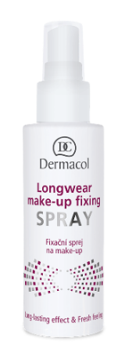

**Zafixuje i osvěží**

Ke třem krokům pro dokonalý vzhled – podkladové bázi, make-upu a transparentnímu pudru - přidává Dermacol před blížícím se létem i čtvrtý. Dlouhotrvající fixační sprej na make-up dokonale zafixuje líčení a pleti dodá dlouhodobý pocit svěžesti bez vysušení. Obsahuje aktivní látky alantoin a vitamín B3, známé svými zklidňujícími účinky, a také aloe vera a panthenol, které regenerují a hydratují pleť. Fixační sprej aplikujte na závěr líčení, na osvěžení vzhledu ho pak můžete použít kdykoliv během dne.

***Fixační sprej na make-up, Dermacol – 149 Kč***

**Lesk pod kontrolou**

 Pokud má vaše pokožka tendenci k maštění, přibalte si do kabelky i matující papírky na obličej Dermacol Matt Control. Stačí je jemně přiložit k obličeji a nežádoucí lesk je pryč. Papírky rychle absorbují přebytečný maz a pleti vrátí svěží vzhled. V praktickém 100 ks balení je během léta ocení dámy se smíšenou i mastnou pletí.

***Matující papírky Matt Control, Dermacol – 99 Kč***



**Klidně se červenejte**

Váš letní make-up rozzáří krémová tvářenka, jako stvořená na svěží konturování a rozjasnění pleti. Snadno se roztírá a bez problémů splyne s každým typem pokožky. Díky praktickému provedení ji můžete aplikovat přímo pomocí tyčinky a následně jen zapracovat bříšky prstů - před nebo po nanesení pudru. Ze sedmi zářivých odstínů si určitě vyberete ten svůj.

***Krémová tvářenka Blush & Glow, Dermacol – 199 Kč***